Het bijbelse kernwoord (aan)dringen (OT/ NT)

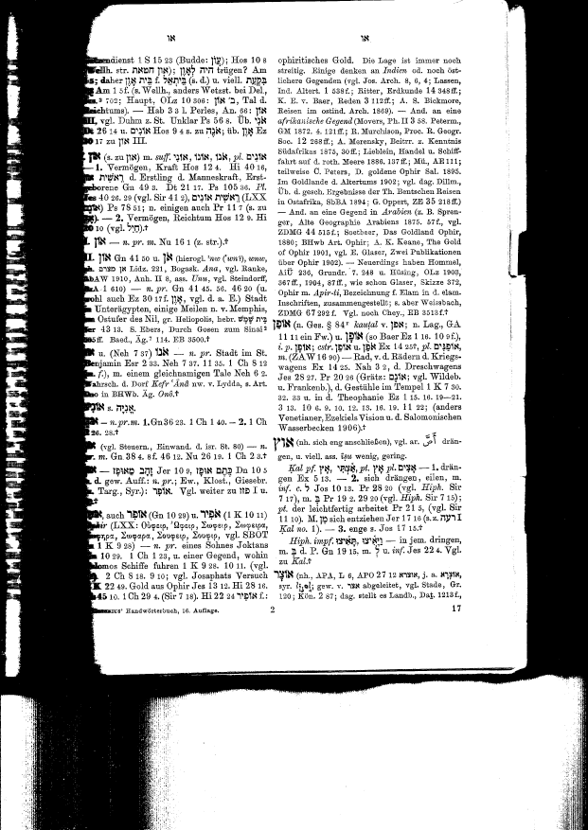
I. HET OUDE EN HET NIEUWE TESTAMENT

Onderstaande gegevens zijn verzameld uit Gesenius’ Hebr. und Aram. Handwörter-buch; 16e Aufl. 1915 en Abr. Trommius, Nederlandse Concordantie..

Het Griekse woord (in het NT) voor aandringen is

I.A. Betekenis van de tekstgegevens

(Ik bespreek hier alleen de bovengenoemde/ onderstaande teksten waarin sprake is van (aan)dringen/ aandrijven).

- En als de dageraad opging. drongen de engelen Lot aan…: maak u op… (Gen. 19 :15)
- En de aandrijvers drongen aan, zeggende: Voleindigt uw werken… (Ex. 5 : 13)
- Laat mij bitterlijk wenen, dringt niet aan om mij te troosten over de verstoring der dochter mijns volks (Jes. 22 : 4)
- Ik heb toch niet aangedrongen meer dan een herder achter u betaamde: ook heb ik de dodelijke dag niet begeerd (Jer. 17 :16)
- En als de schare op Hem aandrong (Luk. 5 :1)

I.B. Samenvatting + toepassing

1. Een en andermaal wordt in de Schrift gesproken over het aandringen van iemand/ mensen, d. i: ‘krachtig aansporen, nopen tot iets; met drang onder de aandacht brengen/ met klem trachten gedaan te krijgen’ (zo Van Dale. Groot woordenboek der Nederlandse taal)

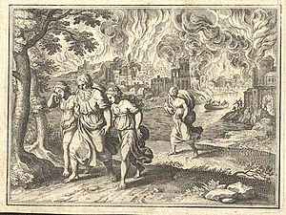
2. Het woord aandringen wordt in de Bijbel soms gebruikt om aan te geven, hoe mensen worden opgejaagd als stom vee. Het is dan synoniem voor: aandrijven, opjagen, zoals de Egyptena-ren in Egypte dat deden met het volk van Israel. Zie Ex. 5 : 13.
Maar aandringen staat ook wel in de Bijbel voor erop aandringen, bijv. in Luk. 5:1 waar we lezen, dat de schare bij het meer van Gennesareth op Jezus aandringt om te horen wat Hij predikt.

3. Aangrijpend is de geschiedenis waarin ons verhaald wordt in Gen.19, dat twee engelen er bij Lot, de neef van Abraham, op aandringen om Sodom te verlaten. Lot heeft geruime tijd gewoond in het goddeloze Sodom met zijn vrouw en kinderen. En daar heeft hij – om het te zeggen met 2 Petr. 2 8 - dag en nacht zijn rechtvaardige ziel gekweld door het zien en horen van hun ongerechtige werken. Wat we immers elders in de heilige Schrift lezen over het leven in Sodom loopt de spuigaten uit.

Een en al zedeloosheid en hemeltergende goddeloosheden. En dan tenslotte…ja, er komt een keer een eind aan wat het pure heidendom bedenkt aan rebellie tegen de Almachtige God. Hij brengt er Abraham van op de hoogte. Hij gaat Sodom en Gomórra vernietigen. Er ligt springstof in overvloed in het asfalt van de aardbodem dat God als zwavel en vuur over alle inwoners kan doen regenen. Maar hoe moet het dan aflopen met Lot en de zijnen? Laat God rechtvaardigen zonder onderscheid met goddelozen in het verderf storten?

Geen sprake van. Hij stuurt twee engelen naar Lot. Die proberen hem te overtuigen van de noodzaak om zo spoedig mogelijk, voordat het oordeel van God losbreekt, uit Sodom te vertrekken. Maar denk niet, dat zijn aanstaande schoonzoons die op trouwen staan met de twee dochters van Lot, daaraan een twee drie gehoor geven. Ze denken, dat wat Lot hen vertelt, een grap is. Ook Lot zelf talmt. Was het hun verknochtheid aan hun mooie huis met zoveel luxe en comfort dat zij toch maar moeilijk konden achterlaten? Hoe schoon leek het alles in het licht van de nieuwe dag die inmiddels was aangebroken.

Maar dan grijpen de engelen in sparende goedheid Gods de handen van Lot, van zijn vrouw en van zijn twee dochters. En zo verlaten ze de stad om te ontkomen, richting het gindse gebergte. Maar de aanstaande schoonzoons van Lot geloven nog steeds, dat het alles zo’n vaart niet zal lopen. Zij komen om in de oordelen van God. En Lots vrouw? Zij keert zich halverwege om, ziet de brandende stad en wordt een zoutpilaar.

En wij? Zijn wij te verontschuldigen, als we omkomen in het laatste oordeel dat God over het Sodom van onze wereld doet komen? Gaan wij soms ongewaarschuwd de komende oordeelsdag tegemoet? Toen Lot van Sodom uitging, regende het vuur en sulfer van de hemel en verdief ze allen (Luk. 17: 29). Evenzo zal het zijn op de dag, op welke de Zoon de mensen geopenbaard zal worden. Wie wil er dan nog terugkeren naar wat hij achterliet? Denk aan de vrouw van Lot (Luk. 17 : 30vv).
Het is ons geboden haast te maken met wat ons van Godswege is aangezegd. Er is geen uur, geen minuut te verliezen. Haast u om uws levenswil. Eenmaal zei Jezus, dat het voor de stad die de boodschap van redding, door de apostelen gebracht, verwerpt, verdraaglijker zal zijn op de dag van het oordeel dan voor het land van Sodom en Gomórra (Matth. 10 : 15; 11 : 23vv; Mark. 6 : 11; Luk. 10 : 12). Dat is een woord, dat we ons allemaal aan hebben te trekken.

4. Niet te vergeten is het woord van Jeremia: Ik heb toch niet aangedrongen meer dan een herder achter u betaamde: ook heb ik de dodelijke dag niet begeerd (Jer. 17 :16). Zo klinkt het klemmend appel van de profeet Jeremia. Hij krimpt ineen van ellende, als hij herhaaldelijk de oordelen van God moet aankondigen. Maar hij kan toch immers niet anders. Hij mag weten, dat hij zich waardig van zijn taak heeft gekweten. Laten zijn spotters maar beweren, dat daar niets van is uitgekomen en dat al die aangekondigde rampspoed niet meer dan loos alarm is.

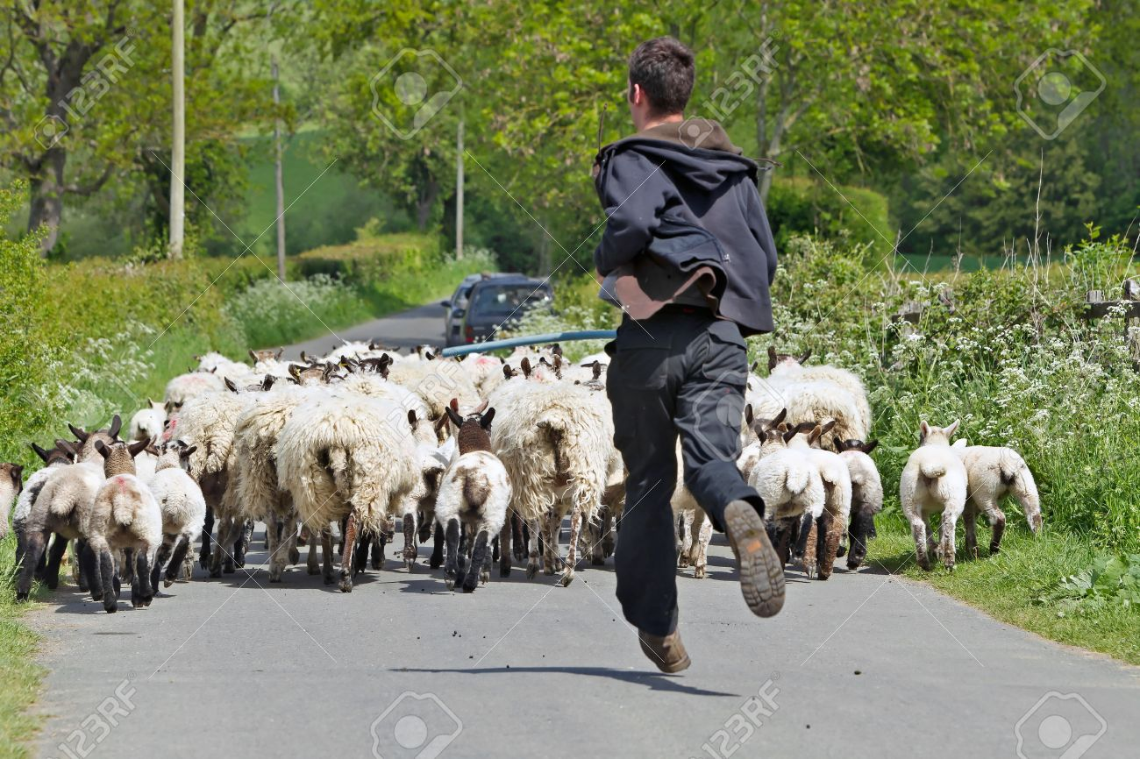
God weet beter. Jeremia is als een echte herder geweest. Een herder die achter zijn kudde aanloopt om die in rechte wegen te leiden. Hij is (zoals ook vertaald kan worden) niet weggerend van zijn roeping om herder te zijn. En kan iemand dan soms beweren, dat hij niet minder dan de ondergang van zijn kudde (Juda) op het oog heeft gehad? Hij heeft de dag van de dood voor zijn kudde toch niet begeerd?!

‘Merk op’, schrijft M Henri in zijn verklaring van Jer. 17:16, dat ‘God niet verlangt en daarom moeten ook dienaren van het Woord niet verlangen naar de dood van zondaren, maar veeleer, dat zij zich bekeren en leven.’

Een oosterse herder loopt achter zijn kudde. Zo kan hij zelfs de lammeren niet uit het oog verliezen. Hij jaagt hen niet voort. Het is geen drijver. Hij is herder die zachtjes leidt. Hij wil zijn kudde bewaren voor dood en verderf, voor wolven die het op de schapen gemunt hebben. Denk aan David die in zijn jonge jaren in de dreven van Bethlehem de kudde van vader Isaï weidde en zelfs een leeuw en een beer doodsloeg (1 Sam. 17 : 34).

Als we dan nu altijd maar blijven gedenken, dat wij door de zachte aandrang (dat is meer dan: ‘aanrading’) van de verkondiging van Gods Woord met klem en kracht uitgedreven worden naar de Heiland en langs die weg worden wedergeboren. Zie de Dordtse Leerregels, III/ IV 12. Daarom roept de Bijbel ons gedurig op om ons niet te verharden., maar ons te laten leiden.

Zo gij Zijn stem dan heden hoort,
Gelooft Zijn heil- en troostrijk Woord,
Verhardt u niet, maar laat u leiden (Ps.95 : 4 ber.)

5. Ik denk in dit verband ook aan het woord van Jesja de profeet, waarvan we lezen in Jes. 22 : 4: Daarom zeg ik: wend het gezicht van mij af; laat mij bitterlijk wenen, dringt niet aan, om mij te troosten over de verstoring der dochter mijns volks (Jes. 22 : 4). Keil-Delitzsch schrijven (vertaald): De opmerking die Jesaja hier maakt is de opmerking van de kinah die wordt voortgezet in de Klaagliederen van Jeremia: Waterbeken stromen neer uit mijn oog vanwege de ondergang van de dochter van mijn volk (Klaagl. 3 : 48; Herz. St. Vert.) Jesaja wil er niet op aangesproken worden, dat er toch ook nog troost is. Hij wil alleen maar bitter huilen. Hij ziet de ondergang van zijn volk. Welk een zegen zou het zijn, als dat bitter wenen over de zonden van Gods volk en over de naderende ondergang van ons volk, ook van ons gezegd zou kunnen worden.

6. Tenslotte de behartigenswaardige woorden van Elie Wiesel. In zijn boek Het Testament vertelt deze Joodse geleerde ons de volgende legende. Eén van de Rechtvaardigen kwam naar Sodom, vastbesloten om de inwoners van zonde en straf te redden. Dag en nacht liep hij door de straten en op de pleinen en protesteerde tegen hebzucht en diefstal, leugen en apathie. In het begin luisterden de mensen en glimlachten ironisch. Toen luisterden ze niet meer; ze vonden hem zelfs niet grappig meer. De moordenaars bleven moorden, de wijzen zwegen alsof er geen Rechtvaardige in hun midden was.

Op een dag kwam een kind dat medelijden had met de ongelukkige leraar naar hem toe en zei: ‘Arme vreemdeling, je roept, je schreeuwt, zie je dan niet dat het hopeloos is?’ ‘Ja, ik zie het’, antwoordde de Rechtvaardige. ‘Waarom ga je dan door?’ ‘Dat zal ik je zeggen. In het begin dacht ik, dat ik de mensen kon veranderen. Vandaag weet ik, dat ik het niet kan. Ik roep vandaag nog en ik schreeuw, omdat ik de mensen wil verhinderen, dat zij tenslotte míj zullen veranderen’ (uit dr.W.S. Duvekot, Begrijpt u wat u leest?a.w. p.156).

In een Engelse verklaring (Macl.aren’s Expositions) las ik: ‘ Every man who lets the world hold him by the skirts when Christ is calling him to salvation, and every man who is reluctant to obey any clear call to sacrifice and separation from godless men, may see his own face in this glass, and perhaps get a glimpse of its ugliness.’
Zie de afbeelding.Lots vlucht uit Sodom (Raffael)
Zoals in vele Engelse vertalingen: As for me, I have not hastened from being a pastor to follow you: neither have I desired the woeful day; you know: that which came out of my lips was right before you.
‘Merērbabbeci (weep bitterly) is more than bacâhmar (Isa_33:7): it signifies to give one's self thoroughly up to bitter weeping, to exhaust one's self with weeping.’ Zo Keil Delitzsch.

